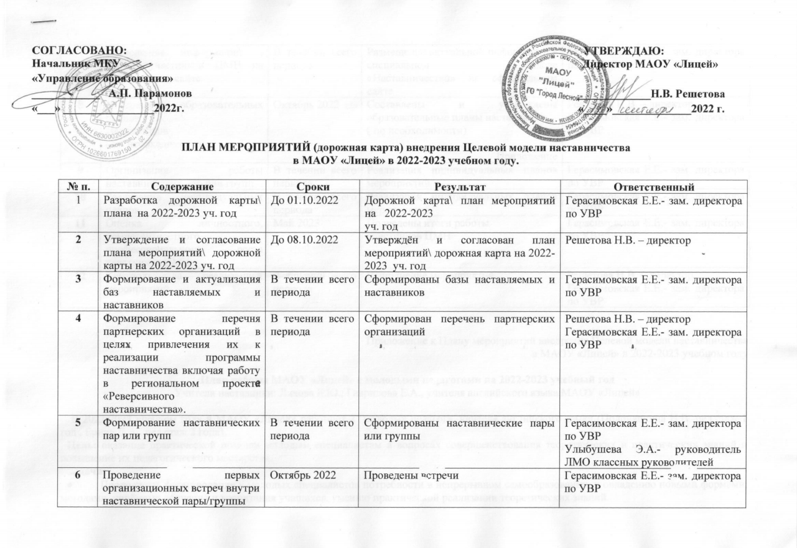
СОГЛАСОВАНО: УТВЕРЖДАЮ:
Начальник МКУ Директор МАОУ «Лицей»
«Управление образования»
____________ А.П. Парамонов _____________Н.В. Решетова
«___» ________________2022г. «____»______________2022 г.

ПЛАН МЕРОПРИЯТИЙ (дорожная карта) внедрения Целевой модели наставничества
в МАОУ «Лицей» в 2022-2023 учебном году.

№ п. | Содержание | Сроки | Результат | Ответственный
1 | Разработка дорожной карты\плана на 2022-2023 уч. год | До 01.10.2022 | Дорожной карта\ план мероприятий на 2022-2023  уч. год | Герасимовская Е.Е.- зам. директора по УВР
2 | Утверждение и согласование плана мероприятий\ дорожной карты на 2022-2023 уч. год | До 08.10.2022 | Утверждён и согласован план мероприятий\ дорожная карта на 2022-2023 уч. год | Решетова Н.В. – директор
3 | Формирование и актуализация баз наставляемых и наставников | В течении всего периода | Сформированы базы наставляемых и наставников | Герасимовская Е.Е.- зам. директора по УВР
4 | Формирование перечня партнерских организаций в целях привлечения их к реализации программы наставничества включая работу в региональном проекте «Реверсивного наставничества». | В течении всего периода | Сформирован перечень партнерских организаций | Решетова Н.В. – директор  Герасимовская Е.Е.- зам. директора по УВР
5 | Формирование наставнических пар или групп | В течении всего периода | Сформированы наставнические пары или группы | Герасимовская Е.Е.- зам. директора по УВР  Улыбушева Э.А.- руководитель ЛМО классных руководителей
6 | Проведение первых организационных встреч внутри наставнической пары/группы | Октябрь 2022 | Проведены встречи | Герасимовская Е.Е.- зам. директора по УВР
7 | Размещение информации о работе участников ЦМН на официальном сайте | В течении всего периода | Размещение актуальной информации в специальном разделе «Наставничество» на официальном сайте | Герасимовская Е.Е.- зам. директора по УВР
8 | Утверждение образовательных планов  Наставников  ( по необходимости) | Октябрь 2022 | Составлены и утверждены образовательные планы наставников  ( по необходимости)  Приложение | Решетова Н.В. – директор  Герасимовская Е.Е.- зам. директора по УВР
9 | Организация работы наставнических пар или групп | В течении всего периода | Реализация индивидуальных планов мероприятий | Герасимовская Е.Е.- зам. директора по УВР
10 | Реализация индивидуальных планов | В течении всего периода | Реализация индивидуальных планов мероприятий | Герасимовская Е.Е.- зам. директора по УВР
11 | Оценка личностного, компетентностного, профессионального роста участников ЦМН | Май 2023 | Подведены итоги работы  участников ЦМН | Герасимовская Е.Е.- зам. директора по УВР
12 | Контроль за реализацией мероприятий | В течении всего периода | Выполнение мероприятий | Решетова Н.В. – директор  Герасимовская Е.Е.- зам. директора по УВР

Приложение к Плану мероприятий внедрения Целевой модели наставничества
в МАОУ «Лицей» в 2022-2023 учебном году

План работы МАОУ «Лицей» с молодыми педагогами на 2022-2023 учебный год
Учителя наставники: Ляхова Е.Ю.; Гаврилова Е.А., учителя английского языка МАОУ «Лицей»

В 2022-2023 учебном году в МАОУ «Лицей» работают 2 молодых педагога, учителя английского языка (Полонянкина Н.В, пед.стаж 1 год , Ерина Д.А., пед.стаж 2 года).
Цель: оказание практической помощи молодым специалистам в вопросах совершенствования теоретических и практических знаний и повышение их педагогического мастерства.
Задачи:
- Продолжить формирование у молодых специалистов потребности в непрерывном самообразовании, к овладению новыми формами, методами, приёмами обучения и воспитания учащихся, умению практической реализации теоретических знаний.
- Помочь учителю, опираясь в своей деятельности на достижения педагогической науки и передового педагогического опыта, творчески внедрять идеи в учебно-воспитательный процесс.
- Ликвидировать недостаток знаний, формировать профессиональные умения, необходимые для выполнения должностных функций.
- Способствовать формированию индивидуального стиля творческой деятельности; вооружить начинающего педагога конкретными знаниями и умениями применять теорию на практике.
Прогнозируемый результат:
- Умение планировать учебную деятельность, как собственную, так и ученическую, на основе творческого поиска через самообразование.
- Становление молодого учителя как учителя-профессионала.
- Повышение методической, интеллектуальной культуры учителя.
- Овладение системой контроля и оценки знаний учащихся.
- Умение проектировать воспитательную систему, работать с классом на основе изучения личности ребенка, проводить индивидуальную работу.
Формы работы:
Индивидуальные консультации;
Посещение уроков;
Вовлечение в участие в мастер-классы, семинары, открытые уроки;
Наставничество.
Основные виды деятельности:
Организация помощи начинающим педагогам в овладении педагогическим мастерством через изучение опыта педагогов лицея.
Проведение опытными педагогами открытых уроков.
Привлечение молодых специалистов к работе учебно-методических объединений.
Посещение уроков молодых специалистов.
Организация разработки молодыми специалистами дидактического материала, электронных учебных материалов и др.

ПЛАН РАБОТЫ

№ п/п | Планируемые мероприятия | Срок исполнения | Форма работы
 | Формирование наставнических пар | До 10 сентября | Организация помощи и индивидуальных консультаций
1. | Оказание помощи в разработке диагностических контрольных работ, рабочей программы и составлении календарно- тематического планирования в условиях ФГОС, обновлённого ФГОС ООО в 5 классах | До 18 сентября | Ознакомление (изучение) с нормативными документами, консультации
2. | Формирование портфолио педагога | В течение года | Работа с образцами
3. | Разработка тематических поурочных планов (технологических карт уроков) | Сентябрь – октябрь | Ознакомление с нормативными документами ФГОС.
4. | Посещение уроков наставника | В течение года | Посещение уроков
5. | Посещение уроков молодого специалиста | В течение года | Посещение уроков
6. | Подготовка к паспортизации учебных кабинетов 303,305 | Сентябрь – октябрь | Работа с паспортом кабинета, подготовка кабинетов в соответствии с требованиями к кабинету иностранного языка
7. | Привлечение к работе в методическом объединении | Октябрь – апрель | Посещение мероприятий, консультации
8. | Освоение современных образовательных технологии, их использование в педагогической практике | Октябрь – май | Вебинары педагогов лицея, индивидуальные консультации
9. | Подготовка обучающихся к конкурсам, олимпиадам по предмету | октябрь– апрель | Консультация, участие обучающихся во Всероссийской олимпиаде школьников, дистанционных олимпиадах, конкурсах, конференциях
10. | Подготовка материалов к промежуточной аттестации обучающихся классов начальной школы (2-4 классы) и 5 – 6-х классов | декабрь | Практическая работа
11. | Методика проведения внеклассных мероприятий | Январь – апрель | Совместный выбор тематики и составление сценария, помощь в проведении занятий
12. | Отчет учителя наставника о проделанной работе, выявление проблемных зон в педагогической деятельности | Май | Анализ выполнения плана работы
13. | Участие в образовательных мероприятиях различного уровня | В течение года | Обобщение опыта работы
14. | Динамика роста профессионализма молодого учителя | В течение года | Опросы
15. | Планирование работы по сопровождению молодого учителя на 2023 – 2024 учебный год | июнь | Выводы из отчета

Дополнение к плану мероприятий (дорожная карта) внедрения Целевой модели наставничества
в МАОУ «Лицей» в 2022-2023 учебном году.

С сентября 2022 года сформирована наставническая пара с целью адаптации учителя в новом коллективе

ФИО педагога наставника (с указанием стажа работы) | ФИО педагога наставляемого (с указанием стажа работы) | Направление сотрудничества
Чухланцева Галина Фёдоровна (40 лет) | Баландина Татьяна Владимировна (30 лет) | «Опытный предметник лицея- неопытный предметник лицея»

С декабря 2022 года сформирована наставническая пара с целью участия в конкурсе «Учитель года»

ФИО педагога наставника (с указанием стажа работы) | ФИО педагога наставляемого (с указанием стажа работы) | Направление сотрудничества
Герасимовская Елена Евгеньевна (22 года) | Чернавская Наталья Владимировна (11 лет) | «Опытный участник конкурса- неопытный неопытный участник конкурса»

С марта 2023 года сформирована наставническая пара
ФИО педагога наставника (с указанием стажа работы) | ФИО педагога наставляемого (с указанием стажа работы) | Направление сотрудничества
Веселова Наталья Валентиновна (36 лет) | Целищева Валерия Евгеньевна (без опыта работы) | «Опытный диспетчер расписания- неопытный диспетчер расписания»

